Муниципальное автономное дошкольное образовательное учреждение детский сад № 32 г.Липецка

Конспект ОД

по математике
«Маша заблудилась»
( с приложением)
Для младшего дошкольного возраста

Подготовила воспитатель:
Маслобоева Е.В

ЦЕЛЬ: формирование математических представлений у детей II младшей группы.

ЗАДАЧИ:
• Закрепить понятия:
Один, много, высокий, низкий, широкий, одинаково
Цвет (красный, синий, зелёный, желтый);
Форма (круг);
Величина (большой, маленький);
• Формировать внимание, мышление, воображение, память;
• Развивать слуховое восприятие.
- Воспитывать послушание и чувство сопереживания за девочку, заблудившуюся в лесу;
• Воспитывать доброжелательность, чувство взаимопомощи;
• Воспитывать аккуратность.
ИНТЕГРАЦИЯ ОБРАЗОВАТЕЛЬНЫХ ОБЛАСТЕЙ:
• Познавательное развитие
• Художественно –эстетическое развитие

ПРЕДВАРИТЕЛЬНАЯ РАБОТА:
• Чтение сказки «Маша и медведь».
МАТЕРИАЛ:
• Конверт с письмом привязан на гелиевый шарик;
• Художественное слово (физические минутки);
• Бусы для Маши (аппликация)
• Картинки леса, деревьев
• Музыка (звуки леса, звук ветра, звук превращения).

ХОД ЗАНЯТИЯ
Восп.: Сегодня к нам на занятие пришли гости. Поздоровайтесь с гостями. Молодцы! Здороваться нужно всегда. Это говорит о том, что вы воспитанные дети.
Восп.: Ребята, давайте возьмёмся за руки и сделаем маленький круг.
«Собрались все дети в круг,
Я твой друг и ты мой друг.
Крепко за руки возьмемся
И друг другу улыбнёмся».
(незаметно детям, в зал залетает гелиевый шарик на нём привязан конверт с письмом)
Восп.: Ребята, посмотрите, что это?
Дети: Шарик с письмом.
Восп.: А, какого цвета шарик?
Дети: Шарик зеленого цвета.
Восп.: Интересно, от кого письмо, что в нём написано? Давайте прочту.
«Здравствуйте, мои дорогие друзья! Это письмо пишу я, Машенька. Я живу в деревне «Сказочка» с дедушкой и бабушкой. Однажды мы с подружками пошли в лес за грибами и ягодами. Лес оказался большим. В лесу очень красиво. Заблудилась я и потерялась. Теперь никак не могу найти дорогу домой. Решила вам письмо написать. Знаю, что вы очень добрые и всегда помогаете тем, кто в беде. Помогите и мне, пожалуйста».
Восп.: Ребята, поможем Машеньке вернуться домой?
Дети: Да!
Восп.: А вы узнали Машеньку, в какой сказке она живёт?
Дети: «Маша и медведь».
Восп.: Тогда, мы тоже сейчас отправимся в лес. (фонограмма леса)
Восп.: Давайте произнесем волшебные слова - «Вокруг себя повернись и в лесу очутись».
Восп.: Вот и мы и очутились в лесу. Посмотрите, ребята, как красиво в лесу. Вам нравится?
Дети: Да!
Восп.: Скажите, что растёт в лесу?
Дети: Деревья, кусты, ягоды, грибы.
Восп.: А кто в лесу живёт?
Дети: Медведи, волки, лисы, белки, ёжи.
Восп.: А какие бывают деревья по высоте?
Дети: Деревья бывают высокие и низкие (показ).
Восп.: А, сколько стволов у дерева?
Дети: У дерева один ствол.
Восп.: А, сколько веточек у дерева?
Дети: У дерева много веточек.
Восп.: Молодцы, ребята.
(фонограмма ветра) Ой, слышите, что это за шум? Наверно ветер поднимается. Ребята, а во время ветра деревья что делают?
Дети: Во время ветра деревья качаются.
Восп.: Давайте мы тоже как деревья покачаемся.
Физкультминутка:
Ветер дует нам в лицо,
Закачалось деревцо,
Ветер тише, тише, тише,
Деревцо все выше, выше.

Восп.: Ребята, а мы про Машеньку не забыли?
Дети: Нет.
Восп.: А где же наша Машенька? Давайте позовём её (ауууу, Машенькаааа).
Маша: Я здесь. Здравствуйте, ребята.
Дети: Здравствуй, Машенька.
Маша: Спасибо, ребята, что вы такие добрые и пришли мне на помощь.
Восп.: Машенька, а почему ты грустишь?
Маша: Я потерялась в лесу. Да ещё и бусы у меня рассыпались.
Восп.: Не грусти, Машенька, ребята тебе помогут. Ребята, поможем Машеньке собрать новые бусы?
Дети: Да!
Восп.:Давайте присядем за стол и сделаем для Маши бусы
Ребята, посмотрите из чего будут состоять наши бусы
Дети: Из кружков
Восп.: А чем же отличаются наши кружки?
Дети.: По цвету.
Восп.: Давайте , все вместе наклеим бусы для Маши.
Восп.: Молодцы, ребята. Давайте теперь поиграем вместе с Машей.
«Зайка серенький сидит»
Маша: Ой, ребята, как мне с вами хорошо и весело, даже домой не хочется. Но бабушка и дедушка ждут меня.
Маша: Спасибо, ребята за помощь .До свидания ребята!
Дети: До свидания Маша.
Восп.: Детки и нам пора возвращаться в детский сад. Говорим волшебные слова .
Ребята, кому мы помогали? Что больше всего понравилось?

Приложение
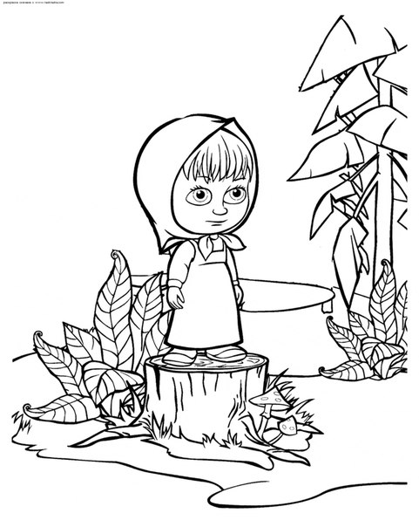
«Здравствуйте мои дорогие друзья! Это письмо пишу я, Машенька. Я живу в деревне «Сказочка» с дедушкой и бабушкой. Однажды мы с подружками пошли в лес за грибами и ягодами. Лес оказался большим. В лесу очень красиво. Заблудилась я и потерялась. Теперь никак не могу найти дорогу домой. Решила вам письмо написать. Знаю, что вы очень добрые и всегда помогайте тем, кто в беде. Помогите и мне, пожалуйста».

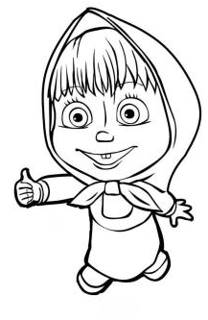
«Найдите дорожки состоящие из таких геометрических фигур, самая короткая дорожка покажет путь, как меня найти». Машенька.

